

**REŠI → NE ZGREŠI**

UČNI LIST ZA POZORNE POSLUŠALCE – Igraj kolce, LJUDSKO V SIMFONIČNEM

**1. Je res/ni res? Obkroži.**

|  |  |  |
| --- | --- | --- |
| Skladba Marko skače prihaja iz Prekmurja. | RES JE | NI RES |
| Udarjanje z nogo ob igranju je posebnost ljudskih godcev iz Rezije. | RES JE | NI RES |
| Posebnost slovenskega ljudskega izročila je raznolikost. | RES JE | NI RES |
| Legenda o Kralju Matjažu živi na Gorenjskem. | RES JE | NI RES |
| Na koncertu so se predstavili otroci iz Štajerske. | RES JE | NI RES |
| Slišali smo glasbo sedmih slovenskih pokrajin. | RES JE | NI RES |
| Pouštertanc je ples, kjer na koncu vsi zaspijo na svojih vzglavnikih. | RES JE | NI RES |

**2. Na koncertu si poslušal glasbo več slovenskih pokrajin.**

**Napiši ime pokrajine, v kateri je vaša šola, in dve narečni besedi. Če naloge ne znaš rešiti, vprašaj dedka ali babico.**

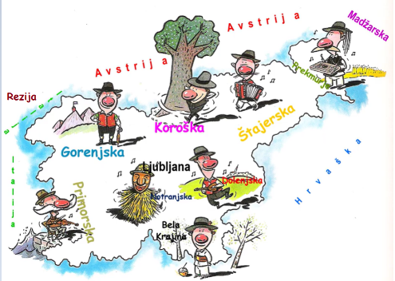

Pokrajina: _________________

1. beseda: __________________

2. beseda: __________________

**3. Poveži vsebine s pokrajinami:**

CITIRA, BUNKULA                                                            KOROŠKA

KRALJ MATJAŽ REZIJA

POVŠTERTANC PREKMURJE

MARKO SKAČE ŠTAJERSKA

ALI JE KAJ TRDEN TA VAŠ MOST? GORENJSKA

GORENJSKA AVBA PRIMORSKA

DOPAŠI BELA KRAJINA

**4. Skladatelj Alojz Srebotnjak je pisal tudi glasbo za gledališče in film.**

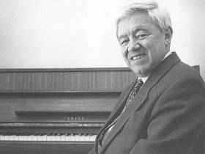**Za kateri film je napisal glasbo?**

1. Košarkar naj bo

2. Srečno, Kekec!

3. Snežna kraljica

4. Ne joči, Peter!

5. Junaki petega razreda

**5. 🎵➕ 💪 ZA MATEMATIČNO-GLASBENE NAVDUŠENCE 💪 ➖🎵**

12 otrok iz Bele krajine se je igralo igro *Ali je kaj trden ta vaš most.* Po treh krogih si je Jurij poškodoval desno nogo, Anka pa mu je pomagala oditi k zdravniku. Koliko otrok je ostalo v koloni pred mostom?

Račun: ____________________________________

Odgovor: __________________________________

**6. Katera skladba na spletnem koncertu ti je bila najbolj všeč in zakaj? ✏**

________________________________________________________________________________________________________________________________________________________________________________________________________________________________________________________

**7. 🎨 Nariši pokrajino, v kateri si doma. Ne pozabi dodati kakšen glasbeni simbol ali glasbeno značilnost svoje domače pokrajine.**